Наблюдаю картину общения дочери с матерью:

*— Мама, дай телефон.*  
*— Не дам! Ты много сегодня играла!* — говорит мама, пряча телефон подальше в свою дамскую сумочку.  
*— Мне скучно!!!* — начала истерить девочка. — *Ну, дай телефон! Ты, что не понимаешь, что мне скучно…* — начинает демонстративно плакать, ожидая, что получит своё (проработанная схема).  
*— На!… Возьми!!!* — мама раздражённо вытягивает телефон из сумки и отдаёт ребенку.

Девочка успокаивается и пропадает на несколько часов. Тишина.

[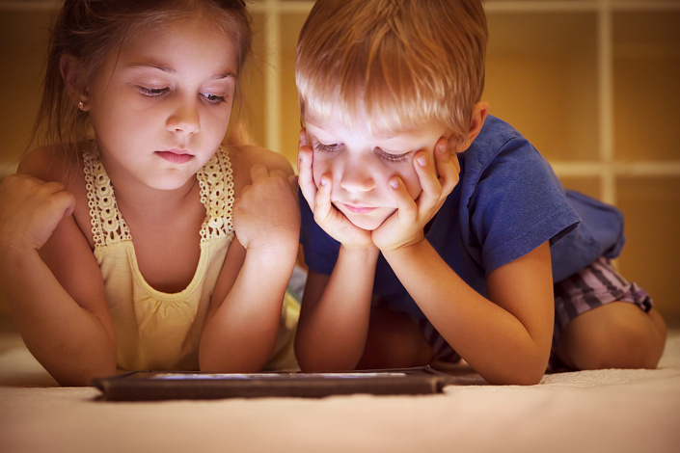](https://www.oum.ru/upload/medialibrary/ec4/ec42ef16aac0bdf29f5a90d0c5612106.jpg)

Сейчас многие родители сталкиваются с тем, что без игры на смартфоне детям становится скучно. И родители спешат спасти ребенка от скуки, давая вновь смартфон. И, возможно, чтобы избавить себя от детского нытья. У ребёнка не формируется переносимость к такому состоянию. Ему сложно придумать игру, развлечь себя, чтобы лишить себя скуки. Ребёнок может долго нудить, но в голову не приходят идеи — что-то создать из бумаги, построить из конструктора самолёт или слепить из пластилина. Даже если кто-то и предложит альтернативу создать игру в не-онлайн, — это будет скучно.

Игровая зависимость или интернет-зависимость легко формируется с раннего детства. Мозг ребёнка восприимчив и пластичен. В смартфоне картинки быстро меняются, в игре много ступеней сложности и много поощрений: достиг, выиграл и получил удовольствие. В интернете много не всегда полезной для ребёнка информации. Мозг усиленно питается и съедает всё. Чем питается мозг ребёнка, родители не в состоянии проследить. Часто на это не хватает времени. А потом ребёнок, сталкиваясь с жизненными трудностями, всё больше и больше хочет оставаться в онлайн. Там хорошо и интересно. Там есть виртуальные друзья (которые никогда не придут в гости), отношения, совместные игры, там хочется жить. И дети живут в искусственном и красочном мире, где ложным способом удовлетворяются их потребности. А в реальности всё становится плохо, общения мало, друзей тоже, учиться не хочется, многое неинтересно, в общем, вновь «скучно». Мама и папа заняты, и с ними также «скучно». Ничего не хочется. Хочется получить дозу «в руки смартфон». И ради этого ребёнок готов быстрее убраться в своей комнате, сделать уроки, да что угодно сделать, чтобы только получить от родителей смартфон. У подростков зачастую случаются истерики, и демонстрация суицида, если в детстве их лишали смартфона.

Очень важно помнить следующее.

Компьютерную игру можно давать играть только на 30 минут в день (чтобы не сформировалась зависимость). Объясните ребёнку, почему вы ставите ограничения. Важно, чтобы он понимал.

1. 30–40 минут любимого Ютуба или мультфильма в день. Не больше (забота о мозге ребёнка). Ограничения делаются с уважением к личности ребёнка.
2. За час до сна — никаких гаджетов (маме с папой также полезно побыть без гаджетов, вдруг увеличится интерес друг к другу). Гаджеты полезно убрать из детской.
3. Золотое время укладывания ребёнка спать с 21.00 до 22.00. Сон любит темноту и тишину (улучшается самочувствие ребёнка на следующий день).
4. Усиливать семейные традиции: играть в игры по вечерам с детьми, общаться, устраивать совместные ужины без гаджетов, прогулки на велосипеде, приглашать друзей в гости и играть в обычные и интересные дворовые и настольные игры.
5. Формировать хобби у ребёнка, дать возможность выбрать себе кружки по интересам (формируется ценность того, что он может).
6. И ребёнку нужно движение! Спорт в помощь! (формируется стрессоустойчивость).
7. Прогулка на улице от 2 до 4 часов день (кислород нужен для питания мозга).
8. Формировать культуру объятий в семье от 8 раз в день (формируется здоровая привязанность к близким).
9. Много приятных слов друг другу (формируется ценность себя).

***Важно! Без крайностей! Не стоит полностью лишать ребёнка интернета или игр на телефоне.***

Родитель в процессе воспитания ребёнка вынужден делать ограничения. Каждый родитель желает, чтобы ребенок был счастливым. Иногда становятся невыносимыми страдания ребёнка — хочется спасти его от «скуки», помочь. Но, если мы по-настоящему любим своих детей и желаем им лучшего, нужно найти в себе силы уменьшить внутри себя напряжение и дискомфорт, который мы ощущаем, когда ставим ограничения. Нам хочется говорить «да» своим детям намного чаще, но иногда сказать «нет» — это лучшее, что мы можем сделать для своего ребёнка. Осмысленные ограничения создают безопасность для вашего ребёнка.